Stichting Muadiakime Foundation Adres: Berkenstraat 27 4462 VW Goes Mobiel:0610691799
[Bedrijfsnaam] | [Bedrijfsadres]
Jaarverslag 2010
Muadiakimefoundation

Inleiding

Mevr. A.V. van Belzen – Caxala, oprichter en voorzitter van stichting, haar geboorteland is Angola en in Nederland is zij opgeleid als verpleegkundige en sedert jaren werkzaam in verpleeghuis. Verschillende stages gelopen bij verpleeghuizen en verzorgingstehuizen. Op een van de afdelingen is zij in contact gekomen met ouderen die dementerend waren.
Toen ze in Angola opgroeide merkte ze op een moment, dat er best veel mensen in de “war” waren, zoals erg onrustig en het gevoel dat ze in hun eigen wereld leefden. Men kent daar dementie niet dus word er al gelijk, een stempel als “heks” gegeven.

Veel mensen zijn in Afrika ook bijgelovig. De mensen die dementie hebben, spoken ook vaak ’s nachts en willen bijv. vaak naar hun (overleden) ouders of denken dat er geesten in hun lichaam zitten.
Tijdens een bezoek aan Angola in 2005 kwam ze bij een mevrouw op bezoek, zij had diabetisch en had een hersenbloeding gehad waardoor ze half verlamd was. S` middag had zij nog niet gegeten en had geen insuline gekregen mevr. lag suf op bed was.
Vroeg aan haar nicht wat er met haar tante was, maar zij wist het niet.
Zelf besloot Vissolela haar bloedsuiker te prikken en haar eten te geven, ze had zelf geen enkel notie wat haar ziekte inhield en wat de consequenties zouden zijn als ze niet regelmatig gezond zou eten en haar medicijnen niet tijdig zou innemen. Inmiddels is zij aan de gevolgen overleden. Vissolela heeft meerdere situaties gezien van mensen in verschillende omstandigheden, waardoor Vissolela op de gedachte was gekomen om iets voor ouderen te kunnen betekenen.
Verder heeft Vissolela een opvangcentrum in Angola (Beiral) bezocht waar de ouderen nog in slechte omstandigheden dagelijks leven, deze mensen in deze opvang hebben vaak geen familie meer en worden dus aan hun lot over gelaten.

Resultaten
Na veel voorbereiding is besloten te willen werken aan de verbetering van de leefomstandigheden van de oudere mensen in Angola. Het idee was een stichting te starten en geld in te zamelen om deze doelgroep te kunnen helpen. 0p 7 April 2010 is de stichting opgericht onder de naam;
Muadiakime Foundation. Er is in het eerste jaar veel gebeurd.

Het bestuur van de Stichting Muadiakime Foundation wordt gevormd door:
- Mevr. A.V. van Belzen -Caxala Voorzitter
- Dhr. T. van Belzen secretaris
- Dhr. M. Neto penningmeester
- Mevr. M. Braam PR -bestuurslid

Activiteiten

In mei is voorzitter van de stichting Vissolela Caxala in Angola geweest om contacten te leggen met de stichting Moeder Teresa de Calcutta. Ook heeft zij verschillende locaties bezocht. Veel mensen hebben meegewerkt aan de voorbereidingen van het maken van een stappenplan, verder het maken van een overeenkomst tussen stichting Moeder Theresa de Calcutta en stichting Muadiakime Foundation. Tijdens de reis in Angola is Vissolela op verschillende locaties geweest, waar oudere mensen wonen. De locatie die haar het meest geraakt heeft is bij Minarse in Saurimo. Aanwezig waren o.a. Dhr. Figueredo en Dhr. Vitinha, die voor de ouderen in Saurimo zorgen. Het grootste probleem is een plek om te verblijven en een plek te hebben om te slapen. Sommige van de ouderen wonen in een zeecontainer, zonder water en eten.
Maar volgens Dhr. Figueredo en Dhr. Vitinha krijgt men een maaltijd per dag. Op de dag dat we aanwezig waren hadden ze, volgens de bewoners, twee dagen niets gegeten. Er zijn ouderen die zeer benadeeld worden door hun eigen familie. Deze situatie van de ouderen komt vaak door bijgelovigheid (Vodoo) en de armoede. Als sommige van deze ouderen ziek zijn, is men vaak niet welkom in het ziekenhuis. Ouderen worden bezig gehouden met het vervaardigen van rieten stoelen, tafels en waaiers.
Maar doordat er aan materialen een tekort is, kan men niet altijd veel doen. Verder werd er verteld dat er een tekort was aan medicijnen.
https://www.youtube.com/watch?v=DfYhdpEvM9I

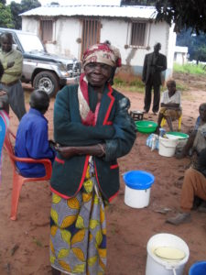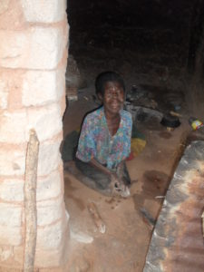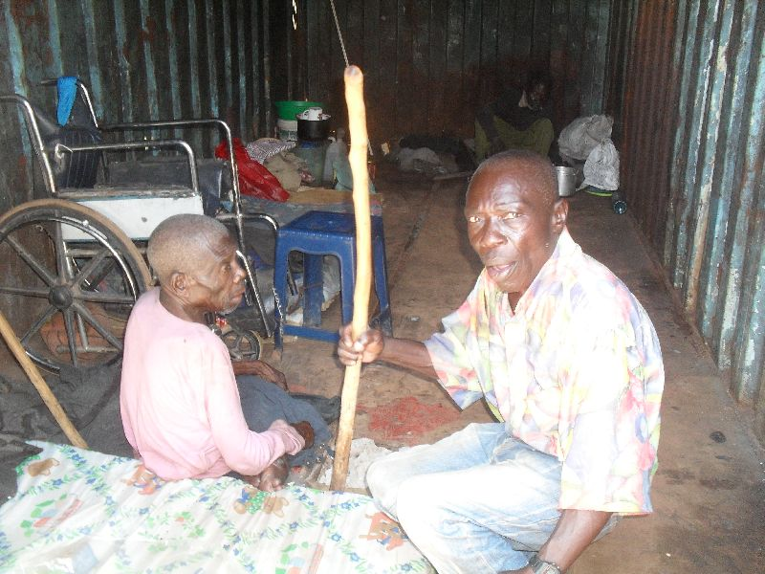

In Juni 2010 hebben we verschillende materialen overgenomen en gedoneerd gekregen van, de stichting Tante Louise te Bergen op Zoom.
Onder andere 36 verpleegbedden met matrassen, nachtkasten, rollators, medicijnenkar, passiefliften, activelift , tafels, stoelen, dossierkasten, wondmaterialen, onderzoekersbed etc.

In December 2010 hebben we een samenwerking overeenkomst getekend tussen de stichting Moeder Teresa de Calcuta met Dhr. Joost van Westbeek en de Stichting Muadiakime Foundation met Vissolela Caxala, deze werd verzorgd door de notaris te Kruiningen, verder zijn er verschillende presentatie’s gegeven onder andere te Goes, bij het Admiraal de Ruyter ziekenhuis.

In September 2010, is in samenwerking met Bouwbedrijf Fraanje bouwtekeningen gemaakt van het verpleeghuis (t.b.v.latere fase project).

Er zijn extra inkomsten binnengekomen toen we met de stichting op de snuffelmarkt te Goes hebben gestaan met verkoop van diverse overtollige goederen.

Omschrijving | Ontvangsten |  | Uitgaven
Storting Oprichting | 1000.00
Donaties | 560.00
Notaris kosten |  |  | 150,00
KVK oprichting |  |  | 37,14
Drukwerk/promo |  |  | 378,71
Kantoorbenodigdheden |  |  | 9,62
Brandstofkosten |  |  | 125,46
Verzend/portokosten |  |  | 28,90
Telefoonkosten |  |  | 40,00
Bankkosten |  |  | 1,06
Website /domeinnaam |  |  | 32,24
Stichting begeleiding |  |  | 40,00
Hardware/toeb |  |  | 326,83
Kas 31-12-2010 |  |  | 389,89
Totaal | 1560,00 |  | 1560,00
Oprichting financieel overzicht

Raming van project thuiszorg
Omschrijving | Euro/1ste jaar | Euro/ 2de jaar | Giften
Medische materialen  Wond materialen  Inco. Materialen | 500 | 500
Vervoer Stichting ‘Angola’ | 200,00 | 200,00
Grond | 2.500.00 eenmalig | Geen
Bouw kantoor/opslagruimte | 15.000.00 eenmalig | Geen
Vestiging document  Kvk Angola | 1.000 eenmalig | Geen
Onvoorzien / onderhoud | 600.00 | 600.00
Electra/ Water
Subtotaal

Donateurs | 5000,00
Sponsorbedrijven | 16.425,00
Activiteiten | 4.000.00
Verkoop goederen | 2575,00
Subsidie Lokaal overheid | 2,000,00
Totaal 1ste jaar
Dekking exploitaties Kosten

